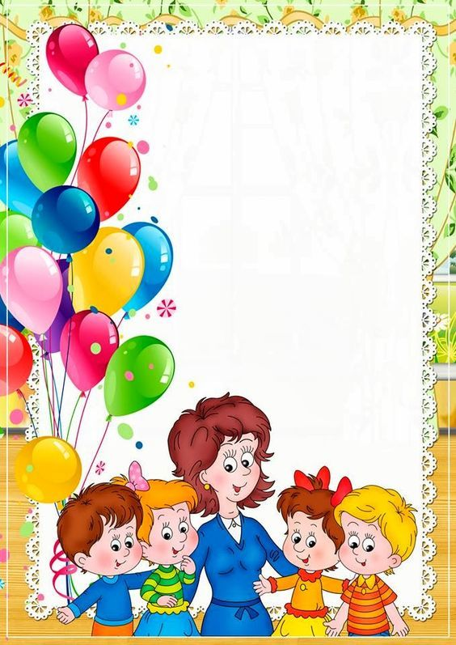

**Hijos lindos**

**Desarrollaremos la**

**Actividad en clase.**

**Los quiero mucho…**